СОДЕРЖАНИЕ
ВВЕДЕНИЕ 6
1 ОБЗОР ИГРОВЫХ ПРИЛОЖЕНИЙ 8
1.1 Анализ игровых приложений реализующих различные возможности для игрока 8
1.2 Анализ программных приложений реализующих игровую систему «Трон» 10
1.3 Обзор дополнительных возможностей доступных для игры 15
1.4 Анализ игровых стратегий 17
1.5 Анализ стратегий используемых в приложениях реализующих игровую систему “Трон” 19
1.6 Анализ средств построения игровых систем 21
1.7 Требования к разрабатываемой системе 22
2 ПРОЕКТИРОВАНИЕ ИГРОВОГО ПРИЛОЖЕНИЯ “ТРОН” 24
2.1 Проектирование вариантов использования игрового приложения “Трон” 24
2.2 Проектирование связей между подсистемами игрового приложения 27
2.3 Проектирование системы сообщений, для механизма коммуникации между подсистемами игрового приложения “Трон” 28
2.4 Проектирование подсистемы контроля игрового поля 29
2.5 Проектирование подсистемы пользовательского интерфейса 30
2.6 Проектирование подсистемы искусственного интеллекта 31
3 РАЗРАБОТКА ИГРОВОГО ПРИЛОЖЕНИЯ “ТРОН” 32
3.1 Введение в разработку игрового приложения 32
3.2 Разработка пользовательского интерфейса 33
3.3 Разработка сетевого взаимодействия подсистем игрового приложения «Трон» 37
3.4 Разработка игрового поля приложения «Трон» 39
3.5 Разработка графического представления игрового поля на стороне клиента игрового приложения «Трон» 41
3.6 Разработка алгоритма эмуляции действий пользователя, в части искусственного интеллекта игрового приложения «Трон» 42
4 РЕАЛИЗАЦИЯ ИГРОВОГО ПРИЛОЖЕНИЯ «ТРОН» 46
4.1 Результаты, полученные в итоге реализации разработанной системы 46
4.2 Соответствия между абстрактными классами, созданными при разработке и реальными классами, созданными при реализации 46

4.3 Пример работы программного обеспечения 48
4.4 Область покрытия тестирования 49
ЗАКЛЮЧЕНИЕ 50
СПИСОК ИСПОЛЬЗУЕМЫХ ИСТОЧНИКОВ 51
Приложение А. 52

ВВЕДЕНИЕ

Создание игровых стратегий актуально на протяжении существования всего человечества. В вопросах, чем занять свободное время человек ищет новые развлечения. Создание игр способных занять человека на некоторое время непростое занятие, которым занимаются миллионы людей ежедневно.
В наше время компьютерные игры стали очень популярными и поэтому полученные навыки при создании игры могут стать полезными в будущем. Выделим основные жанры игр: стратегический, аркадный, квестовый, симуляция жизненной ситуации. А также выделим трудно реализуемые участки игры: сетевая игра (асинхронные сообщения между игроками), графическая отрисовка, искусственный интеллект.
Поставим задачу реализации, как возможности сетевой игры, так и искусственного интеллекта. Реализацию графической модели не будем рассматривать ввиду того, что эта подсистема достаточно хорошо развита.
Таким образом, выведем цель работы: проектирование и реализация игрового приложения способного предоставлять игру как по сети с другими игроками, так и с компьютером на своём компьютере.
Для достижения поставленной цели необходимо составить набор задач необходимых к решению. Таким образом, получим:
Анализ игровых приложений. Выявить какие положительные и отрицательные стороны имеют различные игровые приложения по разнообразным критериям для определения игровых правил создаваемого игрового приложения. Определить список требований к системе.
Спроектировать игровое приложение, выявить подсистемы, надсистемы приложения. Определить необходимые составные части приложения, а также создать возможность для расширения игрового приложения путём совершенствования алгоритма искусственного интеллекта, или созданием других алгоритмов.
Разработать игровое приложение. Разработать список состояний для каждой подсистемы, определить классы объектов требуемых для создания системы, определить протокол сетевого взаимодействия.
Реализовать игровое приложение. Протестировать систему в различных состояниях, протестировать переход между состояниями. А также выделить слабые и сильные стороны созданного приложения.

1 ОБЗОР ИГРОВЫХ ПРИЛОЖЕНИЙ

1.1 Анализ игровых приложений реализующих различные возможности для игрока

Проблема выбора всегда является основной для производителя любого продукта. И игровая индустрия не является исключением. Игровые приложения с самого начала стали сильно зависеть от стратегии, заложенной в них. Так некоторые за первые полчаса использования становились на полки и больше никогда не использовались, а некоторые (как тетрис) становились незабываемыми и навсегда вписывали своё имя в историю игровой индустрии.
Поэтому для создания хорошей привлекательной игры первое над, чем стоит задуматься это игровая стратегия. Для создания хорошей игровой стратегии не обязательно придумывать что-то новое, достаточно взять какие-то старые наработки и добавить в них новую возможность (возможность игры по сети или возможность создания игры для искусственных интеллектов, что заинтересует программистов).
Стоит помнить, что игровые ситуации бывают, разнообразны, и поэтому плохая реализация какого-то момента или нехватка какой-нибудь желательной возможности может повлечь за собой нежелание играть.
Рассмотрим некоторые популярные офисные игры и их идеи. Для сравнения выберем следующие категории: общедоступность, простота правил, дополнительные возможности.
Игры можно получить по следующим адресам:
- «Сапёр», Пасьянс «Косынка» - http://gameware.ru
- «Марио», «Дурак» - http://oldgames.net
- «Ktron» - http://www.kde.org
Таблица 1.1 Сравнение игровых приложений
Название игры | Доступность | Простота правил | Доп. возможности
“Сапёр” | + | + / - | возможность сравнивать результаты
Пасьянс “Косынка” | + | + | нет
“Марио” | - | + | возможность играть вдвоём
“КТрон” | + / - | + | возможность играть вдвоём
“Дурак” | - | - | возможность играть вдвоём

Дополнительными сведениями можно заявить, что в качестве офисной игры снимающей напряжение, хорошо использовать игры “Сапёр” и Пасьянс “Косынка”, однако их медлительность привлечёт не всех пользователей, в то время как “Ktron” и “Марио” привлекут большую аудиторию. Игра “Дурак” имеет только одну положительную особенность, обычно её правила все знают.
Рассмотрим, какая из вышеперечисленных игр может быть расширена с применением сетевой игры и добавлением компьютера в качестве соперника.
Сапёр, пасьянс “Косынка”: сетевая игра и искусственный интеллект неприменимы. “Марио”: добавление новых возможностей в игру невозможно в результате ограниченного времени, недостаточного для создания игры. Карточная игра “Дурак” на данный момент имеет столько различных реализаций, что создание очередной копии не даёт право жизни. Игра “KTron” очень хорошо подходит для создания сетевой игры с возможностью игры более чем двух игроков, и также подходит под игру, где требуется искусственный интеллект.
Таким образом, сформулируем требования к приложению: приложение должно реализовывать игровую систему “Трон” определённую по ниже перечисленным правилам, дающую возможность как игры по сети, так и одиночной игры с компьютером; хорошими качествами являются: возможность соревнования роботов, способности игроков общаться между партиями, независимость игры от сервера.
Правила игровой системы.
- В игре по умолчанию играет несколько игроков (два или четыре).
- Перед началом игры каждому игроку определяется его стартовая точка на плоскостном поле (обычно распределяется так, чтобы у всех игроков были одинаковые возможности выигрыша).
- С момента старта игры, игроки начинают движение в одну из заданных сторон, направление движения может меняться в любой момент.
- Начиная двигаться, игроки оставляют за собой след, который не исчезает до конца партии.
- Если игрок врезается в след, то он погибает и перестаёт двигаться.
- Последний выживший считается победителем.

1.2 Анализ программных приложений реализующих игровую систему «Трон»

Игровых систем реализующих именно такую игровую систему не так много. Рассматривание подобных систем поможет нам в составлении списка положительных и отрицательных возможностей.
Для рассмотрения возьмём две совершенно непохожие игры, для выявления большего количества положительных и отрицательных сторон.
- Игра «Ktron» доступна по адресу: http://www.kde.org/
- Игра «GlTron» доступна по адресу: http://gltron.sourceforge.net/
Опишем возможности игровых приложений.
- Ktron.
Данная игра является частью пакета игр для графической оболочки kde. Приведём положительные стороны.
Реализация игрового поля представляет собой обычный чёрный прямоугольник, на котором перемещаются два квадратика разного цвета (синего и красного), одним из которых управляет игрок, а вторым компьютер см. Рис.1.1. По желанию можно чтобы вторым игроком играл другой человек находящийся за этим же компьютером. Есть различные сложности алгоритмов у искусственного интеллекта (“Начинающий”, “Средний”, “Мастер”).
Отрицательные стороны: нет возможности сетевой игры, игра проводится только для двух игроков.
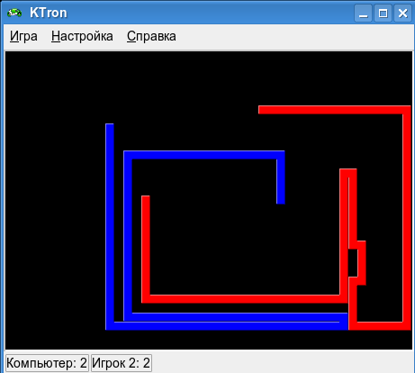
Рисунок 1.1 Игровое приложение ktron

- GLTron
Игра представляет собой полноценную игру “Трон” как была представлена она в анимационном фильме. Поле это всё ещё двух мерный квадрат, но зато действие происходит в трехмерной проекции. Игроки представляют из себя мотоциклистов, которые непрерывно едут и непрерывно оставляют за собой стену. Так как игра ведётся от первого лица, то перед вами видится ваш мотоциклист и дорога перед возникающая перед ним, естественно это уменьшает видимость игрока и мешает придумать ему стратегию на длительное время. Но добавлена возможность смотреть, что происходит справа, слева, при помощи дополнительных клавиш, а также возможность ускоряться когда едешь на прямой, что даёт незабываемый эффект гонки. Графика отрисовывает, как и мотоциклы, движущиеся с огромной скоростью по полю, так и прекрасные взрывы, возникающие в результате столкновения одного из игроков со стенкой.
Добавлена возможность отрисовывать полупрозрачную карту поверх поля, что восстанавливает все возможности игрока по планировке долговременных стратегий (в результате открытия обзора на всё поле).
Есть возможность играть вчетвером, и даже с одного компьютера используя как клавиатуру, так и манипулятор типа джойстик и типа мышь.
Игровое поле показано на рисунке 1.2. Где можно увидеть полноценные трехмерные модели.
Положительные стороны: хорошо обработанная графическая система, возможность играть вчетвером, добавлены интересные возможности (ускорение), когда игрок “умирает”, стенка оставленная им исчезает, что добавляет динамику в игру.
Отрицательные стороны: требования к компьютерному обеспечению, нет сетевой игры, слабый компьютерный интеллект, плохо продуманное управление (всего две кнопки отвечают за повороты соответственно влево и вправо, если же играешь по карте, то это приносит огромную путаницу).
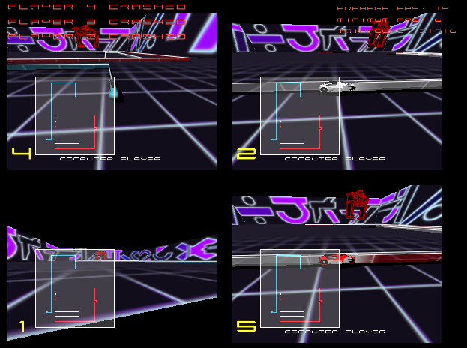
Рисунок 1.2 Игровое приложение GLTron
Таким образом, мы описали две полностью различные игровые системы, реализующие игру, составленную по похожим правилам. Эти системы представляют перед пользователем игру «Трон» в совершенно различных оболочках.
Теперь для более детального сравнения составим таблицу, в которой выпишем преимущества и недостатки игровых приложений по следующим категориям: количество игроков, уровень искусственного интеллекта, графическое представление, наличие сетевой игры, требования к аппаратному обеспечению.

Таблица 1.2 Сравнений игровых приложений,
реализующих систему «Трон»
Сравнение приложений реализующий игровую систему “Трон”
Категория | KTron | GLTron
По количеству игроков. | Рассчитано ровно на двух игроков. С предоставлением выбора, за каких игроков будет играть компьютер, а за каких пользователь компьютера. | Возможно, играть как двумя, так и четырьмя игроками. Возможно, настраивать внешний вид, как для поля, так и для каждого игрока отдельно. Выбирать какой из игроков управляется компьютером, а какой игроком.
По уровню искусственного интеллекта. | Существует три уровня искусственного интеллекта. Причём наиболее сильный, из которых пытается выиграть не только в результате отрезания поля большего размера, но и пытается выиграть из-за реакции игрока. | Искусственный интеллект проработан слабо, все компьютеры имеют один и тот же алгоритм, который, в сущности, достаточно просто выиграть.
По графическому представлению. | Представляет собой непривлекательное чёрное поле в виде прямоугольника, с совершенно стандартными не меняющимися цветами двух игроков. | Представляет собой трёхмерную систему, с прорисованными мотоциклами, стенами, клетками и взрывами. Различными уровнями графики, возможностью оконного и полноэкранного режима, а также с полупрозрачной картой изменяегомого размера.
По наличию сетевой игры. | Не осуществляет. | Не осуществляет.
По требованиям к аппаратному обеспечению. | Минимальные требования касаются наличия видеокарты способной отображать графическую систему X. | Видео карта поддерживающая драйвера glx. Количество видео памяти около 16 мегабайт, оперативной памяти 128 мегабайт. И процессор с тактовой частотой около 900 мегагерц.

1.3 Обзор дополнительных возможностей доступных для игры

Игровым приложениям всегда желательно присутствие некоторых особенностей, которые будут отличать данный программный продукт от других.
Поэтому рассмотрим особенности приложений реализующих дополнительные возможности игры «Трон».
GLTron в игровом процессе добавляет возможности ускорения на одной прямой, это даёт очаровательное чувство скорости, которое добавляет красоты в игру, но так как мы определились, что компьютерная графика у нас не является пререгативной, поэтому такая возможность не будет давать достаточно эффекта.
Возможность изменения размера поля в Ktron позволяет вести различные тактики при игре (на большом поле стараешься отрезать противника от участка поля, на маленьком поле стараешься себе отрезать как можно больше). Поэтому возможность изменения размера поля стоит реализовывать в приложении.
Возможность изменения скорости. Такая возможность также даёт игре преимущества в разнообразии, потому что при небольших скоростях игрок имеет больше времени на обдумывание ситуации, а на больших приходится реагировать как можно быстрее.
Рассмотрим такую возможность, как не ограниченное поле (это когда мотоцикл не врезается в конец карты, а мгновенно перескакивает на соответствующее этому концу начало). Такая возможность сразу раздвигает границы игры, человеку не так просто уследить за противоположным концом карты сразу же, поэтому появятся дополнительные стратегии и возможности, что повысит интерес к игре.
Возможности персональных настроек, это хорошая особенность, которая позволяет пользователю, настроить свои любимые цвета для игры, а может и в целом убрать видимость поля и просто играть поверх самого верхнего окна.
А также рассмотрим возможность проводить турниры между алгоритмами, реализующими игру в «Трон». Что позволяет разнообразить игру, и принести её в такие слои пользователей компьютеров как программисты.
Возможность игры по сети. Это даёт игрокам спокойно играть с другими игроками в своей локальной сети. Позволяет настраивать игру как между игровыми клиентами, там и между реализованными искусственными интеллектами. При реализации игры, неплохо давать возможность игрокам общаться друг с другом, это отличная возможность, которая даст вам шанс договориться, когда начинать игру, кто должен быть в качестве какой роли, все ли игроки присутствуют.
Наблюдение за игрой со стороны в качестве «Наблюдателя» или «Судьи». Это даёт возможность наблюдать за чужими играми в реальном времени, и соответственно видеть чужие ошибки, использовать чужие уловки и наблюдать за игрой между искусственными интеллектами (если они сами не обрисовывают игровое поле).
Возможность игры при отключении сервера. Это прекрасная способность игры заканчивать партию, если компьютер с сервером неожиданно выключится, или перезагрузится. Поэтому в игре лучше организовать асинхронные сообщения между клиентами игры (что уменьшит нагрузку на сервер). Однако это имеет свой минус, в результате не синхронизации игры сервером клиенты могут иметь не синхронную игру, в результате чего игра естественно перестанет быть сражением между игроками. Поэтому центральный сервер, который будет управлять игрой всё же стоит оставить, но также надо оставить возможность общаться между персонажами и без сервера, чтобы они могли координировать свои действия.
Подведём итог и выделим возможности, которые желательно реализовать в приложении. Изменения размера поля, изменения скорости игры, не ограниченное поле, возможность персональных настроек, возможность игры по сети (является основной, потому что игра ещё не была реализована для игры по сети), возможность проведения чемпионатов не только между игроками, но и между компьютерами, возможность введения в игру «наблюдателей».

1.4 Анализ игровых стратегий

Теорией игр называется математический метод, изучающий оптимизацию стратегий в играх. Под игрой в данном случае понимается такой процесс, в результатах которого заинтересованы несколько сторон. Где каждая из сторон имеет свои интересы, и свою стратегию для достижения этих интересов. Стратегия базируется на данных полученных в течение процесса игры, или данных заранее для процесса игры.
Классифицируем игры по типу игры. Можно выделить игры с полной информативностью, и с неполной информативностью.
Игры с полной информативностью дают представление обо всей игре в течение игры, например шахматы, нарды.
Игры с неполной информативностью скрывают некоторые данные об игроке от соперников (например, ресурсы). К таким играм относятся покер, дурак, двадцать одно.
Классифицируем игры по конечному результату. Существуют игры с нулевой суммой и не с нулевой суммой.
В игре с нулевой суммой, сумма выигрышей и проигрышей у всех участников равно нулю. Например, карточные игры.
А в игре не с нулевой суммой, сумма может отличаться от нуля. Например, создаваемая игра, где может быть ничья в результате столкновения двух игроков.
Естественно, что вначале были изучены игры с полной информацией о ходе игры. А потом были сделаны попытки по исследованию игр с неполной информацией.
Результаты таких исследований применяются к играм "глобального масштаба" - войны, экономика, и другие.

1.5 Анализ стратегий используемых в приложениях реализующих игровую систему “Трон”

Стратегии, реализованные в доступных примерах, рассчитаны, как на некоторый эвристический подход, так и на точный расчет выгоды которую принесёт каждый из ходов. Таким образом, можно выделить несколько типов стратегий.
а) Стратегия на защиту.
Стратегия излагается довольно простым алгоритмом: двигаемся вперед, если так не стенка, иначе поворачиваем в любую из свободных сторон.
Первое улучшение, считаем количество свободных слеток по обе стороны (если возможно повернуть в обе стороны), и поворачиваем в ту, где их больше.
Второе улучшение: поиск наибольших по площади прямоугольных областей на карте, и поиск кратчайших путей к ним. Реализация графовой модели, на которой такая группа вершин стягивается в одну и ищется путь к ней алгоритмом Дейкстры.
Положительные стороны стратегии: работает достаточно быстро (полностью, без улучшений требует около 10-20 итераций), с первым улучшением требует 20*(площадь поля) итераций, что не успеет сработать на поле 100x100 с паузой между шагами равной 50 миллисекунд. А при использовании последнего улучшения думать о производительности, которая сработает меньше чем за секунду нечего. Так как наши интересы касаются искусственного интеллекта, который способен играть с человеком, то нас устроят только простой алгоритм защиты, и его первое улучшение для определённых полей, и определённых скоростях.

б) Стратегия на нападение.
Выделим два вида нападений. Нападение на игрока человека, и просто нападение. Проблема человека в его нервной системе, которая в критический момент начинает изменять логические решения в непредвиденную сторону. Например, два игрока идут навстречу друг другу по узкому коридору, каждый надеется немного свернуть вправо и обойти противника. Но один и игроков поворачивает на доли секунды раньше, из-за чего второй начинает неожиданно стараться увернуться от удара, но в результате врежется в себя.
Нападение на компьютер может быть рассчитано либо на точном знании алгоритма противника (ну или предугадывании его определённых моментов) и попытке, каким-нибудь образом его попросту окружить и дать меньшее по площади пространство. А рассчитывать на неожиданность нечего, искусственный интеллект имеет идеальную нервную систему, на которую не действуют неожиданности.
Но, определив типы нападения, мы не определили каким образом надо играть в той или иной ситуации.
Поэтому разделим нападение ещё на несколько категорий, в зависимости от размеров поля, от типа игрока, или от правил. Поэтому будем рассматривать стратегии, по ситуациям, но всё равно предпочтительней смешивать стратегии в течение игры в связи с изменениями на поле.
Первый случай: размер поля велик. При такой ситуации желательно стараться ограничить пространство игрока, или оградить его от выделенного себе куска поля, который больше по площади.
Второй случай: размер поля мал, можно зажать противника между стенками и таким образом завести в тупик. В этом случае надо быть очень осторожным, так как противник может, пользуясь подобной тактикой проделать такое же с вами, в зависимости от того, кто успеет среагировать на действия соперника.
Выделим исключительную, но часто возникающую ситуацию, это когда узкий коридор и два игрока идут навстречу друг другу. В такой ситуации можно применить две логичные альтернативы: попробовать обойти оппонента таким образом, чтобы он зашёл в тупик, или вовремя развернуться, заняв большую площадь или даже создав стрессовую ситуацию для противника, который не успеет вовремя отреагировать и столкнётся.
Таким образом, подведём итоги и выберем набор алгоритмов и условия их применения.
Для самых медленных компьютеров (или при самой маленькой паузе между шагами) выберем стратегию защиты без улучшений, она поможет избежать столкновений; если же компьютер позволяет программе содержащей алгоритм искусственного интеллекта поработать дольше за квант времени, то применим алгоритм защиты с первым улучшением. Рассчитывать на второе улучшение нет смысла, потому что алгоритм не отвечает требованиям требования, что программа будет в основном нацелена на небольшой квант времени.
Реализовывать алгоритмы нападения не стоит, потому что они относятся к эвристическим алгоритмам и не приносят победы игроку при идеальной игре соперника.

1.6 Анализ средств построения игровых систем

Построение игровых систем может производиться на любых доступных человеку материалах, от камешков до электронно-вычислительных машин соединённых в сеть по всему миру. Имея определённую цель, такую как разработка игрового приложения, перед нами становится опыт нескольких поколений, который стоит учитывать. Если бы нам требовалась реализация мощной графической системы, то пришлось бы использовать возможности языка «Си», или возможности графических библиотек «Qt», «Gtk». Но учитывая пожелания о удобной переносимости, и требования необходимости некоторой работы с сетью, и требования работы в различных потоках, то можно использовать язык программирования Java, и его библиотеки. В данном случае переносимость программного продукта становится на необычайно высокий уровень.
Поэтому использование языка «Java» с его реализацией много поточности и возможностями сетевой коммуникации между приложениями является наиболее удачным.

1.7 Требования к разрабатываемой системе

Как подведения итога анализа игровых приложений приведём требования к разрабатываемой системе. Система должна представлять собой игровое приложение, написанное на языке программирования «Java».
Должны быть реализованы компоненты «Клиент», «Сервер», «Компьютерный игрок», «Общий интерфейс».
Опишем требования к компонентам: «Сервер» должен реализовывать подключение игроков к игре, запуск игры, и контроль игры.
«Клиент» позволять соединяться с сервером, и реализовывать интерфейс, позволяющий пользователю играть в представленную игру, а также позволять пользователю устанавливать некоторые свои определённые настройки к игре, игровому полю и представлению игры.
«Компьютерный игрок» должен автоматически подключаться к определённому серверу (и давать возможности подключения к другому серверу, при определенных условиях), реализовывать игровую стратегию по некоторому алгоритму.
«Общий интерфейс» представляет собой базовый набор объектов используемых всеми остальными частями для соединения, а также реализовывать удобный интерфейс для реализации «Компьютерных игроков».
В общем, система должна позволять игрокам без каких-либо дополнительных вмешательств использовать все части системы по назначению.

2 ПРОЕКТИРОВАНИЕ ИГРОВОГО ПРИЛОЖЕНИЯ “ТРОН”

2.1 Проектирование вариантов использования игрового приложения “Трон”

При создании любого приложения всегда надо изначально предусмотреть тот набор пользователей, которые будут использовать систему. Возможными вариантами использования системы могут быть самый обычный человек, человек обладающий навыками работы с программным обеспечением подобного рода, пользователь являющийся программистом, а также пользователем может быть другая программа. Учитывая, что это игровое приложение, то возможность использования всей системы, в качестве библиотеки невозможна, а значит разрабатывать систему для работы в автономном режиме (без вмешательства человека) бессмысленно.
Выберем тот набор пользователей, для которых будем создавать игровое приложение.
Обычный пользователь. Обычно игровые приложения сделаны с тем расчетом, что любой человек сможет разобраться, как её использовать, если некоторые моменты тяжелы для понимания, то создается, либо документация по правилам игры, либо даже обучающие уровни с подробным описанием, что надо делать и как использовать управление. Но, учитывая простоту правил создаваемого приложения, пользователю не обязательно создавать обучающую программу. Поэтому при создании естественно понятного интерфейса управления (кнопки “Вверх”, “Вниз”, “Вправо”, “Влево”), обычный пользователь уже сможет использовать игру.
Пользователь, имеющий навыки использования программного обеспечения такого рода. Если какой-то пользователь ранее играл в игру с подобными, а тем более такими же правилами, то проблем с использованием программного обеспечения рассчитанного на обычного пользователя у него не будет.
Программист при использовании программы может для себя открыть возможность создания других алгоритмов искусственного интеллекта, поэтому, предоставив ему, доступ к “Общему интерфейсу” игра станет, открыта для пользователей типа программист, которых заинтересует возможность сражения с другими программистами в написании искусственного интеллекта, для программного приложения. Но для программистов надо создать как руководство программиста, так и пример создания искусственного интеллекта, с явно выраженным местом, где находится алгоритм обрабатывающий игровую ситуацию.
Таким образом, игровое приложение “Трон” должно быть рассчитано на обычного пользователя и на программиста.
Выделив надсистемы проектируемого приложения. Стоит задумать о наборе подсистем составляющих приложение.
Набор компонент для систем такого рода обычно состоит из “Пользовательского интерфейса”, “Компоненты контроля за игровым полем” (компонента хранится на сервере, если игра обеспечивает игру по сети), “Искусственный интеллект” и компонента связки: подсистемы “Коммуникаций”, в которой реализуются общие для всех остальных подсистем средства. Такие как сообщения, по сети, общие компоненты которые могут использоваться как “Искусственным интеллектом”, так и “Пользовательским интерфейсом”.
Учитывая, что конечной целью станет игровое приложения поддерживающее игру по сети и возможность игры с компьютером. То все перечисленные компоненты необходимы. Также необходимо заранее продумать общие части всего приложения для выноса их в общую компоненту, и спроектировать способы доступа к ним, чтобы все компоненты могли использовать интересующие нас компоненты.
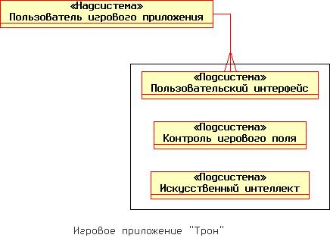
Рисунок 2.1 Отношение сущностей
Определим содержание каждой из компонент.
а) Подсистема “Интерфейса пользователя”. Задача подсистемы обеспечить пользователя необходимым интерфейсом для создания игры в сети или на локальном компьютере, подключение к игре своего персонажа, настройка личных параметров, настройка игрового поля, запуск игры, вывод результатов раунда, обеспечение дополнительных возможностей (например, общение между игроками).
б) Подсистема “Контроля игрового поля”. Задача подсистемы: контролировать синхронность игрового процесса на клиентах, настраивать подсистемы на определённые параметры.
в) Подсистема “Искусственного интеллекта”. Задача подсистемы реализовывать соединение с подсистемой игрового поля, верно, настраиваться на параметры игрового поля, эмулировать действия игрока в режиме реального времени.
г) Подсистема “Коммуникаций”. Задача подсистемы: предоставлять возможности связи между подсистемами, корректно проводить и доставлять сообщения конкретным пользователям, обрабатывать сообщения на принадлежность к игровой системе.

2.2 Проектирование связей между подсистемами игрового приложения

Проектирование связей между подсистемами в игровом приложении одно из самых важных занятий. Это самый сложный и самый трудоёмкий процесс. Компоненты, выделенные в “Общий интерфейс” должны заниматься именно связями между подсистемам.
Такое хорошее решение является довольно сложным, но зато легко исправляемым в случае ошибок, и легко изменяемым при выборе неправильной стратегии обмена сообщениями.
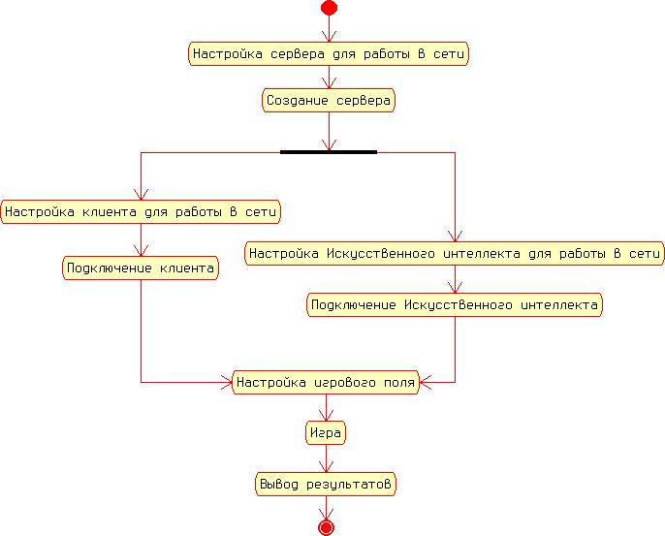
Рисунок 2.2 Диаграмма состояний игрового процесса
После того как мы составили примерный план работы всего приложения, и теперь имеем представление о том, как будет происходить игровой процесс каждого из игроков (как игроков пользователей непосредственно, так и игроков – искусственных интеллектов), можем составить схему взаимодействия подсистем.
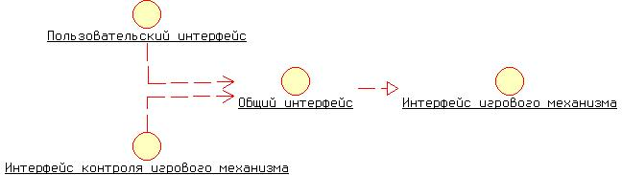
Рисунок 2.3 Схема взаимодействия подсистем приложения «Трон»

2.3 Проектирование системы сообщений, для механизма коммуникации между подсистемами игрового приложения “Трон”

Система сообщений должна быть налажена идеально, потому как это ключевой механизм, неправильная работа, или даже мелкие неточности, в которой повлекут мгновенную поломку всей системы целиком.
Значит, механизм коммуникации должен предоставлять следующие возможности: отсылка сообщений другим подсистемам, получение сообщений, ожидание определённого сообщения, ожидание любого сообщение, также фильтрация пришедших сообщений, таким образом, чтобы остальные подсистемы узнавали о приходе только тех сообщений, которые их интересуют.
Для пересылки сообщений лучше использовать строковые данные, такой тип данных хоть и увеличивает размеры пересылаемой информации, но зато делает возможным простой для программиста способ отлаживания пересылки. Поэтому надо определить наборы возможных сообщений при пересылке.
Набор сообщений для установления соединений: используется для корректного соединения подсистем при запуске системы. Набор сообщений реализующих общение игроков между партиями, набор сообщений используемых подсистемами во время партии, набор сообщений используемых для корректного разъединения подсистем.
Разобрав возможные наборы сообщений, определим, в каких подсистемах должны находиться эти наборы.
Набор для установления соединения, общий для всех остальных подсистем, поэтому его местонахождение должно быть в “Общем интерфейсе”, остальные наборы касаются конкретно вида подсистемы, поэтому их лучше располагать в самих подсистемах.
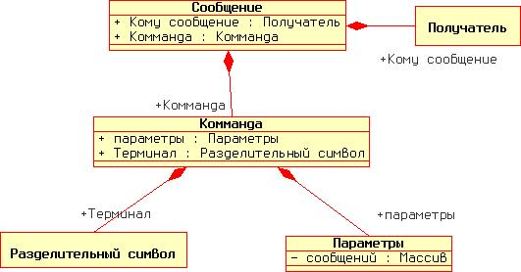
Рисунок 2.4 Схема сообщения используемого для коммуникации

2.4 Проектирование подсистемы контроля игрового поля

Подсистема контроля игрового поля выполняет основную задачу всего игрового механизма, она контролируем игру, а значит, начинает игру, контролирует её синхронность на всех компьютерах в сети и заканчивает игру.
Главные требования, предъявляемые к подсистеме: чтобы ни один клиент не стал играть не синхронно с другими. Таким образом, задачей подсистемы является отсылка сообщения всем играющим и наблюдающим за игрой, что пришло время сделать следующий шаг.
Таким образом, подсистема должна иметь некоторый механизм отсылки определённых сообщений через определённый момент времени, который меняется в зависимости от желания настройщика игрового механизма.

2.5 Проектирование подсистемы пользовательского интерфейса

Пользовательский интерфейс должен отвечать различным требованиям, во-первых он должен быть интуитивно понятным или давать возможность быстрого изучения без дополнительных затрат времени и средств. Для данного приложения пользовательский интерфейс должен предоставлять следующие возможности.
Настройки соединения системы на определённую сеть (изменение адреса сети, а также изменение номера порта, на котором работает игра), как на стороне подсистем игрового поля, так и на стороне подсистемы «контроль за игровым полем».
Персональные настройки партии на стороне подсистемы «контроль за игровым полем», а именно размер поля, и период времени, проходящий между шагами.
Персональные настройки на стороне подсистемы игрового поля, такие как цвета игроков, цвет игрового поля, дополнительные возможности настроек игры.
Возможности общения между игроками игры между партиями игры, в режиме реального времени посредством некоторого механизма.

2.6 Проектирование подсистемы искусственного интеллекта

Главной задачей искусственного интеллекта является: реализация некоторого алгоритма эмулирующего действия игрока, для возможности игры с компьютером, или с другими искусственными интеллектами.
Значит, задачами подсистемы становятся: используя общую подсистему сообщать подсистеме за контролем игрового поля, что алгоритм эмуляции загружен, настроен и готов к эмуляции человеческих действий, а также успешно реализовывать игру с клиентом, и оставаться на связи до выключения сервера.
Таким образом, в подсистему искусственного интеллекта должны быть реализованы: корректная работа с другими подсистемами, а также реализация алгоритма эмуляции игрового клиента.

Подводя итоги проектирования можно сказать, что, имея спроектированные подсистемы игрового приложения “Трон”, спроектировав подсистему взаимодействия и определив роли и задачи каждой подсистемы. Можно приступать к этапу разработки игрового приложения.

3 РАЗРАБОТКА ИГРОВОГО ПРИЛОЖЕНИЯ “ТРОН”

3.1 Введение в разработку игрового приложения

Игровое приложение в своих чертах должен иметь некоторые схожие и несхожие стороны с другими приложениями. С одной стороны оно должно иметь пользовательский интерфейс, требования к которому ничем не отличаются от требований к пользовательскому интерфейсу любой другой подсистемы. С другой стороны конкретное игровое приложение должно иметь конкретные механизмы коммуникации, определённые возможности доступные пользователю только этого программного приложения.
Таким образом, разрабатываемая система должна иметь следующие компоненты. Серверная часть, предоставляющая механизм для подключения других игроков, контролирующая игровую партию, настраивающая игровую партию по желанию пользователя серверной части. Клиентская часть, в обязанности которой входят: возможность запуска серверной части, возможность подключения к серверной части, возможности общения между игроками в режиме реального времени посредствам приложения, реализация настройки игрового поля как по настройкам игрока, так и по настройкам присланным от серверной части, обработка игрового механизма в течении партии, обработка победы или поражения, обработка выхода сервера. Общая часть должна предоставлять средства общения между подсистемами и средства работы с игровым полем. Часть, содержащая алгоритм искусственного интеллекта, должна подключаться к серверу, ожидать старта партии, выполнять игровой алгоритм, заложенный в неё, корректно заканчивать игру, ожидать следующий партии, до окончания работы сервера.

3.2 Разработка пользовательского интерфейса

Разнообразие видов пользовательского интерфейса у программного обеспечения на данный момент имеет огромное множество разнообразнейших примеров. Но удобством обладают, конечно же, не все.
Поэтому при разработке пользовательского всегда надо обращать внимания на такие вопросы как: для чего разрабатывается система, в каких средах она будет функционировать, на какой набор пользователей она рассчитана. Таким образом, имея систему, которая разделена на некоторые части, стоит задуматься над вопросом, как будет функционировать каждая часть.
Так как серверная и клиентская часть требуют наиболее естественно-понимаемого интерфейса, то имеет смысл делать его графическим. А вот часть, содержащую эмуляцию игрока не обязательно освещать графическим представлением, более того лишнее окно на экране всегда раздражает, поэтому достаточно будет вывода результатов работы в консоль.
Зная, что должны содержать каждая из частей перейдём к разработке непосредственно отображаемой части.
Используя точку входа (файл запуска приложения), пользователь загружает главное окно приложения, в котором он получает доступ к клиентской части. Окно содержит в себе регистрационную панель игрока. Панель в свою очередь содержит все данные, которые необходимо заполнить до начала соединения с серверной частью. А именно: поле для ввода имени игрока, поле для ввода адреса подсети, на которой пользователь рассчитывает найти серверную часть, а также поле для выбора из заданных заранее номеров портов, на одном из которых работает серверная часть. Естественно здесь необходимо разместить кнопку “Соединиться”, для попытки соединения с серверной частью.
А также должна быть кнопка для запуска серверной части, это очень удобной способ, потому как, если пользователь не сможет подключиться, то он сможет сразу же приступить к настройке серверной части на своей машине. При успешном соединении пользователю представится другая панель, расположенная в главном окне со всеми необходимыми возможностями.
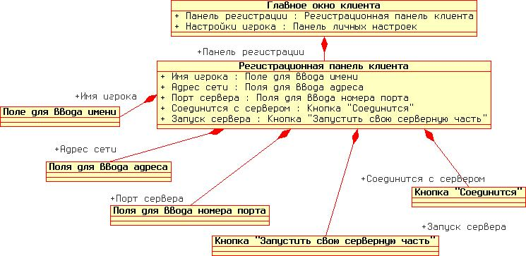
Рисунок 3.1 Схема пользовательского интерфейса
«Регистрационной панели»
Обсудим дальнейшие варианты использования приложения, запустившиеся во время (или в результате) работы с регистрационной панелью клиента.
а) Панель персональных настроек клиента. Это панель появляющаяся в главном окне клиента после успешного соединения с серверной частью.
Задача окна, дать пользователю возможность установить необходимые настройки, касающиеся его клиентской части: а именно цвет фона игры, цвет игроков на поле, цвет которым будет выделяться свой персонаж. А также дать возможность общения в режиме реального времени с другими игроками, при помощи строки ввода сообщений, и поля, на котором все эти сообщения отображаются.
Давать возможности старта игры, от имени клиента не имеет смысла, потому как игра должна начаться в тот момент, когда захотел её создатель, иначе кто-то из игроков может оказаться неподготовленным.
Таким образом, представим схему панели персональных настроек клиента.
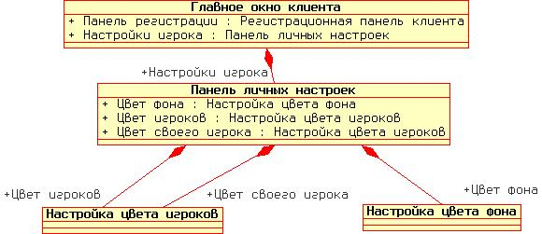
Рисунок 3.2 Схема пользовательского интерфейса
«Панели личных настроек»
б) Окно работы с серверной частью. При нажатии кнопки запуска серверной части, клиент тем самым открывает новое окно, содержащее программу сервер.
Новое окно изначально должно содержать средства настройки сервера на локальную сеть, а именно поля для ввода сетевого адреса, поле для выбора номера порта, и кнопку, запускающую сервер.
После нажатия на кнопку, сервер должен либо успешно начать свою работу либо оповестить пользователя о невозможности запуска сервера.
При успешном запуске сервера, на окне должна появиться панель настройки партии, и панель подключённых пользователей.
Где панель настройки партии игры содержит возможные выборы размеров поля для матча, пауза между шагами в матче (скорость партии), кнопка «Начать матч».
Окно, отображающее игровое поле пользователю. При нажатии кнопки «начать матч», на стороне сервера, все клиенты должны создать игровое поле по заданным параметрам, и отобразить окно, отвечающее за отрисовку матча пользователю.
Такое окно должно состоять только из панели, на которой по заранее заданным данным производится отрисовка персонажей. А также выполняются все дополнительные возможности. Для такой работы у окна лучше всего убрать максимальное количество различных необязательных параметров, таких как: обрамление, заглавие, возможно даже отрисовку самой панели (по желанию пользователя).
Это окно должно исчезать при окончании матча, или при столкновении со стенкой игрока.
Подведём итог разработки интерфейса пользователя.
а) Для всей системы необходимы три вида окон.
- Окно клиентской части, используемое для подключения к серверной части, для пользовательских настроек игрового поля.
- Окно серверной части, используемое для настройки сервера на локальную сеть, обработки игровых подключений, установки размера поля и скорости игры, а также для старта игры.
- Окно игрового поля, находящееся на клиентской части, отображающее всё игровое поле, с происходящими на нём действиями и позволяющее контролировать своего игрока. Помимо этого его обязанностями являются: корректная обработка конца игры, и оповещение серверной части, о конце игры.
б) Частями, вынесенными в «Общий интерфейс», являются:
- Коммуникационная часть. А именно средство общения между подсистемами, содержащее интерфейс, фильтрующий приходящие сообщения.
- Часть игрового поля, и действия связанные с ним. Эта компонента должна содержать как средства реализующие доступ к игровому полю, так и средства для отдельного соединения с сервером, и настройки игрового режима от сервера, для того чтобы приложения, реализующие искусственный интеллект смогли работать с сервером, через эту библиотеку.
- А также такие компоненты как: поле ввода сетевого адреса, поле ввода номера порта.

3.3 Разработка сетевого взаимодействия подсистем игрового приложения «Трон»

После разработки пользовательского интерфейса, и определив варианты использования программного обеспечения, можно приступить к разработке подсистемы коммуникации между другими подсистемами. Разделим всё множество сообщений на подмножества. И получим следующие подмножества.
а) подмножество сообщений для соединения. Используется для проверки единственности сервера в сети, проверки, что сервер в сети существует. А также для передачи информации необходимой для регистрации клиента на сервере, передачи сообщений между клиентами для их общения.
б) подмножество сообщений для настройки игрового поля. Используется для передачи сообщений между подсистемами в момент старта игры. Передаются такие сообщения как размер поля, длинна паузы между ходами.
в) подмножество сообщений для обработки матча. Передаются сообщения содержащие управляющие действия игроков, а именно повороты, отключения, передаются сообщения синхронизирующие поле.
г) подмножество сообщений для обработки окончания матча. Необходимо для корректной обработки окончания матча между игроками. Пересылает сообщения о победе конкретного пользователя, о проигрыше пользователя, о том, что партия закончилась в ничью.
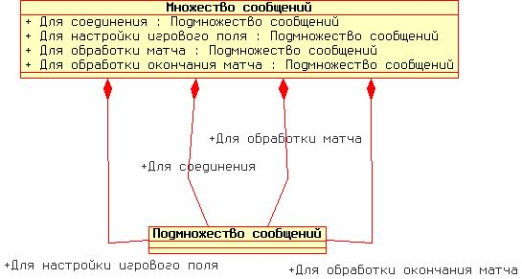
Рисунок 3.3 Схема сообщений используемых
в подсистеме «Коммуникации»
Рассмотрим каждое подмножество более детально.
При соединении создании сервера, нам понадобится какая-нибудь проверка на существование сервера в этой сети. Для этого создадим метод, у средства общения позволяющий проверять на существование в сети сервера. Метод должен работать следующим образом. В сеть отсылается сообщение с вопросом: «есть ли кто в сети», и ожидается ответ определённое количество времени. Если за это время ответа не пришло. Значит, сервера в сети нет.
Также нужны сообщения вида: “появился новый игрок”, которые необходимы для регистрации клиента на сервере; “сказать другим игрокам” для возможности общения между игроками в режиме реального времени средствами игрового приложения; “матч начинается”, оповещающие клиентов о соответственном сообщении.
Определим системы переходов между подмножествами сообщений. И получим, что на старте у нас в любой подсистеме всегда находится подмножество сообщений для соединения. Которое, либо возвращается в исходную позицию, либо переходит в подмножество сообщений для настройки игрового поля. В итоге завершения работы с подмножеством сообщений для настройки игрового поля, мы попадём либо опять в начало работы программы, либо начнём использовать подмножество сообщений для обработки матча. Успешный переход в новое подмножество сообщений обозначает, что мы уже находимся в самой гуще игровых событий. После окончания игрового матча возможен только один вариант: это переход в подмножество сообщений обработки окончания матча, вслед за которым беспрецедентно опять возвращается подмножество сообщений для настройки матча.
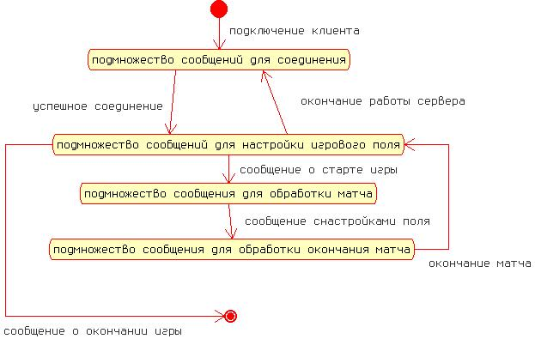
Рисунок 3.4 Схема переключений между подмножествами
подсистемы «Коммуникации»

3.4 Разработка игрового поля приложения «Трон»

Игровым полем игрового приложения «Трон» будем считать квадратное поле, на котором находятся игроки и у которого есть определённые качества, к таким качествам относятся:
- при пересечении границы поля, игрок перемещается в соответственное ему начало поля, где продолжает свою игру,
- поле может настраиваться до начала матча, в настройки поля входят: размеры поля, количество игроков, номер своего игрока.
- поле не является чем-либо графическим, пользователь не может корректно видеть поле без написанной графической оболочки.
Определим операции допустимые для работы с полем:
- получение размеров поля
- получение координат своего игрока и определённого игрока
- получение направления своего игрока и определённого игрока
- получение координат при перемещении в одну из четырёх возможных сторон с заданной клетки (вправо, влево, вниз, вверх)
- проверка наличия стенки в определённой клетке
- указание полю, что игрок совершает поворот в одну из сторон
- сигнал о том, что делается новый шаг
- сигнал о проигрыше
- сигнал о выигрыше.
Используя эти сигналы пользовательские оболочки (такие как графическое отображение поля, или приложение искусственного интеллекта) смогут работать с игровым полем.
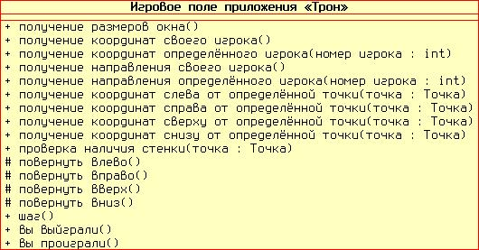
Рисунок 3.5 Схема класса «Игровое поле приложения Трон»
Таким образом, разработанное поле представляет собой некоторый абстрактный объект, который отвечает за корректную работу синхронизирующегося средствами сервера игрового поля. Этот объект при создании требует первоначальные данные, и средство общения с синхронизирующим механизмом.

3.5 Разработка графического представления игрового поля на стороне клиента игрового приложения «Трон»

Игровое поле на стороне клиентской части приложения является отдельным окном. Это окно должно использовать игровое поле, для отображения результатов.
А значит должно создавать некоторый объект, назовём его «игровое поле клиента», в основе которого лежит игровое поле общей компоненты. Такое «игровое поле клиента» должно определять абстрактные операции «игрового поля», для определения действия производимого окном при появлении одного из трёх выделенных сигналов.
а) сигнал о том, что делается новый шаг. При получении такого сигнала, «игровое поле клиента» должно перерисовать содержимое окна поля. Таким образом, пользователю приложения будет дана возможность синхронно с остальными игроками видеть игровую ситуацию на поле.
б) сигнал проигрыша матча. Этот сигнал подаётся в тот момент, когда игрок врезался в стену, оставленную кем-то из игроков. При обработке этого сигнала, окно, содержащее игровое поле, должно быть закрыто.
в) сигнал выигрыша матча. При приходе этого сигнала окно должно быть также закрыто.

3.6 Разработка алгоритма эмуляции действий пользователя, в части искусственного интеллекта игрового приложения «Трон»

Разработка алгоритма эмулирующего игровой процесс всегда сталкивается с несколькими проблемами. Первое, это то, что алгоритм как бы он ни был хорош, всё равно не приводит к победе во всех случаях. А значит, является эвристическим. А второе, это то, что большинство искусственных интеллектов в наше время реализуется с возможностью обучения. Но, учитывая объём работы проделанной на других частях системы, остановимся на эвристическом алгоритме.
Используя данные анализа стратегии игр, выберем алгоритм на защиту, написанный по методу «разделяй и властвуй». Назовём его простейшим алгоритмом:
- пока игра не закончена (пока не проиграл и не выиграл)
  - пока по движению своего игрока впереди нет стенки
    - идём вперёд
  - если справа нет стенки то
    - поворачиваем направо
    - иначе поворачиваем налево
Таким образом, описав самый просто алгоритм для игры, мы можем начинать его усложнять различными способами, рассмотренными в анализе игровых стратегий.
Анализ игровых стратегий предлагает нам первое улучшение. Оно заключается в том, что в момент нахождения препятствия на следующем шаге если у нас есть выбор куда идти, то идём в сторону, где больше свободных клеток. Представим алгоритм первого порядка сложности:
- пока игра не закончена (пока не выиграл и не проиграл)
  - пока по движению своего игрока впереди нет стенки
    - идём вперёд
  - если справа стенки нет
    - если слева стенки нет
      - считаем количество свободных клеток справа
      - считаем количество свободных клеток слева
(для подсчёта свободных клеток используется волновой алгоритм, сложность которого составляет O (N^2 * log(N^2)), где N это размер поля (по длине, по ширине), log() - функция двоичного логарифма).
      - если справа клеток больше
        - идём вправо
        - иначе идём влево
      - иначе (если слева есть стенка), идём вправо
    - иначе (если справа есть стенка), идём влево
Таким образом, алгоритм улучшается во много раз, потому как игрок управляемый искусственным интеллектом не зайдёт в тупик по собственному желанию. Однако алгоритму требуется достаточно большое время для подсчёта. Со стороны, кажется, что число в сотню тысяч операций является мизерным для процессора, однако стоит не забывать о том, что приложение является всего одним из нескольких десятков запущенных на данный момент, и о том, что время на раздумье
измеряется в долях секунды (при игре с человеком). И даже при создании поля размером 100 клеток в ширину и в длину, алгоритм будет не успевать работать при заданном ограничении по времени равном 0.05 секунды. Поэтому имеет смысл применять алгоритмы в зависимости от заданного поля и временного промежутка между шагами.
Для этого разработаем алгоритм эмуляции игрового процесса:
- засекаем время, как стартовое
- цикл от 1-цы до 100
  - цикл от 1-цы до 100
    - проделываем несколько операций вычисления использующие операторы цикла (например, первый оператор разделить на второй).
- засекаем время как конечное
- отмечаем кол-во времени, требующее для работы такого цикла как «время работы»
- ждём получения данных об игровом поле
- соотносим размеры поля с размерами 100 на 100
- вычисляем ускорение алгоритма: конечное время умножаем на соотнесённые размеры
- если время ускорения алгоритма больше времени между шагами
  - используем простейший алгоритм
  - иначе используем алгоритм первого улучшения
Таким образом, алгоритм эмуляции игрока, сможет достаточно хорошо играть с противником человеком на большом поле; и замечательно играть на маленьком поле, где он будет успевать производить все необходимые вычисления.
Разработав все подсистемы нашего игрового приложения, разработав алгоритмы, использующиеся в системе. Можно приступить к реализации игрового приложения «Трон».

4 РЕАЛИЗАЦИЯ ИГРОВОГО ПРИЛОЖЕНИЯ «ТРОН»

4.1 Результаты, полученные в итоге реализации разработанной системы

В результате реализации игрового приложения «Трон», мы получили программное средство, реализованное на языке программирования Java. Программа представляет собой два запускных файла “retron.jar” и “retron_bot.jar”. В первом файле находятся клиент и сервер игрового приложения. Во втором реализация алгоритма эмулирующего действия игрока.
Таким образом, мы получили полноценную игру «Трон» с возможностями игры по сети, игре с компьютером. В возможности игры входят игра вдвоём, вчетвером. Особые настройки отображения игрового поля. Множество режимов игровой партии, которые разнообразят игру.

4.2 Соответствия между абстрактными классами, созданными при разработке и реальными классами, созданными при реализации

Получившаяся система размещается в нескольких пакетах, которые делят её на подсистемы. В целом в трёх пакетах: “package server”, “package client”, “package _general”. Соответственно трём основным частям системы, серверной, клиентской, и общей части. (Подсистема коммуникации относится в общей подсистеме).
Содержимое общей подсистемы.
А) коммуникация располагается в классе “ChatSocket” и интерфейсе “SocketListener”.
Б) абстрактное игровое поле располагается в классе «GameFieldRoot».
В) Также содержаться пакеты: «ComboBoxes» (“package _general.ComboBoxes”) и «Panels» (“package _general.Panels”). Это те части, которые относятся к общим частям пользовательского интерфейса.
- “_general.ComboBoxes.ColorComboBox” - класс, содержащий выпадающей список для выбора цвета
- “_general.ComboBoxes.PortComboBox” - класс, содержащий выпадающей список для выбора порта
- “_general.Panels.ChatPanel” - панель для обмена сообщениями
- “_general.Panels.GamePanel” - игровая панель
- “_general.Panels.GameThread” - панель отдельного потока, содержащая игровую панель
Содержимое подсистемы клиента.
А) класс, содержащий главное окно: “client/Client”. Он же точка входа в программу.
Б) пакет “Panels” относящийся к пользовательскому интерфейсу. Содержащий:
- “client.Panels.RegisterPanel” – содержащий панель настройки клиента к сетевой игре.
Содержимое подсистемы сервера.
А) класс “Server” является реализацией окна, с которым работает пользователь, когда он работает с сервером. Является точкой запуска серверной части.
Б) класс “ClientList”, особый класс, использующийся только на сервере, в списке подключавшихся клиентов.
В) пакет “Panels”, аналогично предыдущим хранит элементы пользовательского интерфейса присущие только серверной части.
- “Server.Panels.WaitPanel” – панель ожидания клиентов, содержит средства настройки игровой партии, и список подключённых клиентов.
Однако есть ещё отдельное приложение “retron_bot.jar”, содержащее рабочего искусственного игрока.
Содержимое подсистемы содержащей искусственного игрока.
А) класс “bots.Bot_Gavrila”, этот класс содержит весь необходимый набор действий (включая алгоритм эмуляции игрока), для работы с сервером, и корректной поддержке игры.
Таким образом, мы получаем игровое приложение «Трон».

4.3 Пример работы программного обеспечения

Приведём пример работы программного обеспечения. Для этого вам нужна установленная “jvm” версии 1.5.
- Запустим приложение «retron.jar».
- Запустим серверную часть (нажать на кнопку «New server»).
- Установим на стороне серверной части:
  - в качестве адреса локальной сети: «127.255.255.255»
  - в качестве порта: 1024.
- Запустим сервер: «Start»
- Установим аналогичные значения полей у клиентской части.
- Установим в качестве имени игрока «Master»
- Нажмём кнопку «Connect» для подключения к серверу.
- Выполним следующую команду: «java retron_bot.jar –jar MegaBot 1024 127.255.255.255» для запуска игрока-компьютера и подключения его к серверу.
- Начнём матч со стандартными настройками.
- После окончания матча закроем все окна.

4.4 Область покрытия тестирования

При тестировании программного обеспечения сожно придерживаться следующей стратегии.
- Создаём сервер на одной машине, на которой будет расположен клиент.
- К серверу подключаем ещё двух игроков с других компьютеров сети.
- Подключаем к серверу искусственный интеллект.
- Играем партию на настройках: размеры поля 100 на 100, скорость 35. Заметим, что при такой скорости игрок-компьютер выбирает простейшую стратегию, и довольно быстро проигрывает.
- Играем партию на настройках: размеры, поля 50 на 50, скорость 50. Заметим, что при таких настройках игрок-компьютер выбирает стратегию первого улучшения, и играет на порядок лучше.
- Двух игроков переключаем в режим «Наблюдателя», играем ещё одну партию
- Выключаем игру.
При такой стратегии тестирования, кроме проверки стандартных функций (соединения, переключения подмножеств сообщений), мы покрываем области:
- проверки наличия двух алгоритмов у игрока-компьютера, и их переключение в зависимости от размеров поля.
- проверки возможности игры вдвоём, вчетвером.
- проверки возможности наблюдения за игрой со стороны.

ЗАКЛЮЧЕНИЕ

В результате выполнения курсовой работы было создано игровое приложение «Трон», с возможностями игры по сети. А также был реализован интерфейс для создания приложений эмулирующих действия игрока, и пример такого интерфейса с использованием алгоритма защиты, основанного на идее «разделяй и властвуй».
- Проанализировали предметную область игровых приложений, выявили приложение, которое имеет предпосылки к улучшению. Провели аналогию среди подобных игровых систем, выявили положительные и отрицательные стороны. Проанализировали игровые стратегии, выявили возможные алгоритмы искусственного интеллекта для систем такого рода.
- Спроектировали игровое приложение. Выделили варианты использования приложения, определили надсистемы, и подсистемы игрового приложения, спроектировали каждую подсистему в отдельности.
- Разработали игровое приложение «Трон». Разработали пользовательский интерфейс, систему коммуникаций между частями игрового приложения, игровое поле и его возможности.
- Реализовали игровое приложение. Создали два приложения, одно из которых запускает интерфейс клиента, а вторая создаёт и подключает игрока-компьютера к игровому серверу. Протестировали приложения для выявления ошибок, и демонстрации возможностей приложения.
Таким образом, мы получили приложение способное реализовывать как игру нескольких пользователей, так и игру пользователя с компьютером, и даже возможность просмотра игры двух или четырёх приложений реализующих эмуляцию пользователя.

СПИСОК ИСПОЛЬЗУЕМЫХ ИСТОЧНИКОВ

- Б. Г. Миркин. Теория игр. [Электронный ресурс] / Режим доступа http://ecsocman.edu.ru/db/msg/54933.htm

- [Электронный ресурс] / Режим доступа http://en.wikibooks.org/wiki/Introduction_to_Game_Theory

- [Электронный ресурс] / Режим доступа http://en.wikiversity.org/wiki/Game_Theory

- [Электронный ресурс] / Режим доступа http://en.wikipedia.org/wiki/Strategy_%28game_theory%29

Приложение А.

РУКОВОДСТВО ПОЛЬЗОВАТЕЛЯ

При запуске приложения («retron.jar») перед пользователем появится окно программы «Трон». В это окно пользователь должен ввести следующие данные: имя игрока, адрес подсети, в которой находится сервер, номер порта для сервера. И подключится, к серверу используя соответствующую кнопку.
Однако при отсутствии сервера в сети на заданном порте, пользователь может создать собственный сервер на этом порте, воспользовавшись кнопкой «Создать сервер».
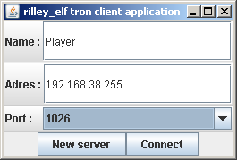
Рисунок А.1 «Окно регистрации персонажа»
Рассмотрим общий случай, когда пользователь создаёт сервер. При создании сервера откроется отдельное окно, в котором пользователю нужно настроить сервер для работы в сети. Для этого он должен ввести адрес сети, в которой создаётся сервер и номер порта. После чего запустить сервер, используя соответствующую кнопку.
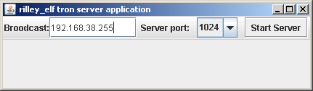
Рисунок А.2 «Окно настройки сервера»
Запустив сервер и подключив к нему клиента. Надо вспомнить предпосылки запуска игры. Если вы хотели поиграть с друзьями, то друзья должны подсоединится к этому же серверу с аналогичными настройками. Иначе требуется запустить приложение с алгоритмом искусственного интеллекта.
Для этого требуется либо просто запустить «retron_bot.jar», и он будет запущен со стандартными параметрами (имя персонажа: «Gavrila_Bot», порт подключения: «1024», адрес сети: «255.255.255.255»). Если вы хотите запустить его с другими настройками, то можете задать их в командной строке при запуске.
Например «java -jar retron_bot.jar MegaBot 1025 192.168.38.255» создаст искусственный интеллект под именем «MegaBot» и подключатся, будет на порт «1025» в сети «192.168.38.255».
Требуется настроить игру на сервере. Для этого надо:
1) установить в режим "Player" двух или четырёх игроков.
2) Настроить параметры поля.
3) Запустить игру.
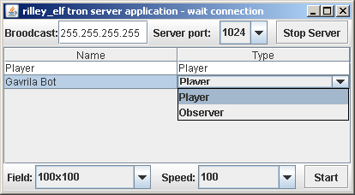
Рисунок А.3 «Окно настройки матча»
Примечательной особенностью становится то, что пользователи могут до старта матча общаться между собой и даже настраивать игровое поля. При помощи панели появившейся в результате подключения к серверу.
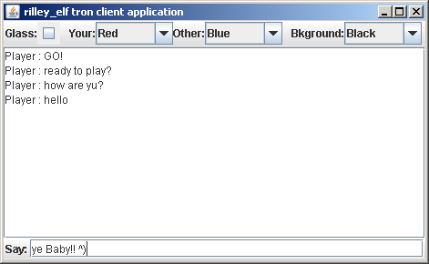
Рисунок А.4 «Окно общения с игроками в реальном времени»
Таким образом, все клиенты настроятся и договорятся о том, что пора начинать матч. Можно начинать матч.
При старте матча перед каждым игроком появится его поле, с возможностью управления своим игроком. Пример появившегося поля смотрите на рисунке 5. Поле исчезнет в тот момент, когда вы либо проиграете, либо победите. И игра вернётся в режим общения в реальном времени.
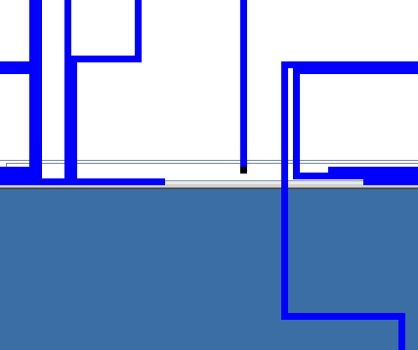
Рисунок А.5 «Игровое поле»
При окончании игры, закройте приложение

